Ращупкин Евгений КЭ-403

Тема 3. Управление сроками

## ЗАДАНИЕ 1

Ответить на вопросы изучив различную литературу соответствующей тематике, составить список литературы и указать ссылки на источники, из которых были взяты определения (согласно ГОСТ Р 7.0.100- 2018):

### В чем состоит сущность планирования?

Сущность планирования заключается в научном обосновании целей компании, их развития и реализации. Планирование представляет собой ориентированный на будущее, осуществляемый на основе систематической подготовки регулярно повторяющийся процесс переработки информации и принятия решений. Оно служит основой производственного менеджмента, маркетинга и всей системы хозяйствования в целом [1].

### Какова основная цель планирования?

Основная цель планирования — это оптимальное распределение ресурсов для достижения поставленной цели. Это играет важную роль в жизни любой организации (предприятия) с участием людей. Планирование на предприятии представляет собой процесс разработки и прогнозирования системы качественных и количественных показателей развития предприятия [1].

### Перечислите основные процессы планирования.

Основные процессы планирования включают следующие этапы [2]:

1. Определение целей и объемов проекта
2. Проведение комплексной оценки проекта
3. Разработка структуры распределения работ (WBS)
4. Оценка ресурсов и установление сроков
5. Идентификация рисков и стратегии их снижения
6. Коммуникация и взаимодействие с заинтересованными сторонами

### Перечислите вспомогательные процессы планирования.

Вспомогательные процессы выполняются по мере необходимости, потребность в использовании которых сильно зависит от природы конкретного проекта. Такие процессы включают в себя [3]:

1. Планирование качества - определение того, какие стандарты качества использовать в проекте, и того, как эти стандарты достичь;
2. Планирование организации - определение, документирование и назначение ролей, ответственности и взаимоотношений отчетности в организации;
3. Назначение персонала - назначение человеческих ресурсов на выполнение работ проекта;
4. Планирование взаимодействия - определение потоков информации и способов взаимодействия, необходимых для участников проекта,
5. Идентификация риска - определение и документирование событий риска, которые могут повлиять на проект;
6. Оценка риска - оценка вероятностей наступления событий риска, их характеристик и влияния на проект;
7. Разработка реагирования - определение необходимых действий для предупреждения рисков и реакции на угрожающие события;
8. Планирование поставок - определение того, что, как и когда должно быть поставлено;
9. Подготовка условий - выработка требований к поставкам и определение потенциальных поставщиков.

### Дайте определение концептуальному плану, стратегическому плану и детальному плану проекта.

Концептуальное планирование, результатом которого является концептуальный план, представляет собой процесс разработки основной документации по проекту, технических требований, оценок, укрупненных календарных планов, процедур контроля и управления. Концептуальное планирование проводится в начальный период жизненного цикла проекта.

Стратегическое планирование представляет собой процесс разработки стратегических, укрупненных, долгосрочных планов, которые определяют:

* целевые этапы и основные вехи, характеризующиеся сроками ввода объектов, производственных мощностей, объемами выпуска продукции;
* этапы проекта, характеризующиеся сроками завершения комплексов работ (обследования и изыскания, картографирование, землеустройство), сроками поставки продукции (оборудования), сроками подготовки фронта работ;
* потребности в материальных, технических и финансовых ресурсах с распределением по годам, кварталам.

Тактическое (детальное, оперативное) планирование связано с разработкой тактических, детальных планов (графиков) для оперативного управления на уровне ответственных исполнителей. Обычно на этом уровне составляется текущий и оперативный план:

* текущий план уточняет сроки выполнения комплексов работ, потребность в ресурсах, устанавливает четкие границы между участками работ, за выполнение которых отвечают различные организации-исполнители, в разрезе года и квартала;
* оперативный план детализирует задания участникам на месяц, неделю, сутки по комплексам работ [4].

### В чем состоит сущность метода SWOT-анализа?

SWOT-анализ — маркетинговая стратегия, помогающая человеку или компании проанализировать сильные, слабые стороны, угрозы и возможности для планирования и улучшения проекта [5].

SWOT — это аббревиатура от четырех английских слов:

* Strengths — сильные стороны, преимущества товара, услуги или бренда в целом, которые отличают вашу компанию от конкурентов.
* Weaknesses — слабые стороны, недостатки продукции или бренда.
* Opportunities — возможности, внешние факторы, события, которые компания может использовать для своего развития.
* Threats — угрозы и негативные факторы, которые никак не зависят от компании.

### Перечислите элементы сетевой диаграммы расписания.

Эти сетевой диаграммы расписания помогают визуализировать структуру проекта, понять зависимости между задачами и определить общую продолжительность проекта, структура сетевой диаграммы изображена на рисунке 1.

Сетевая структура состоит из узлов, отображающих определенное событие, ребер, вес которых означает продолжительность, начального и конечного события [6].

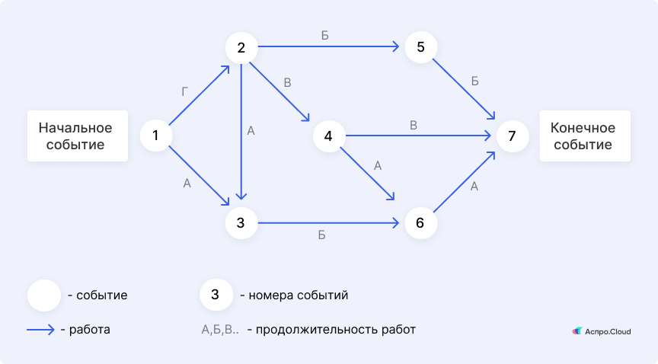

Рисунок 1 – Схема сетевой диаграммы расписания

### Что такое укрупненный календарный план?

Укрупненный календарный план - это расписание исполнения проекта, включающее лишь основные этапы и ключевые события. Укрупненный календарный план представляет все элементы и задачи проекта на единой временной шкале [7].

### Что такое допущения проекта?

Допущение — это утверждение, которым подтверждается возможность реализации проекта с определенными допущениями и ограничениями. Утверждения, по которым оценивается возможность реализации проекта, опираются на анализ и оценку рисков и возможностей, связанных с проектом [8].

### Что такое ограничения проекта?

Ограничения проекта — это факторы, которые могут ограничивать выполнение проекта. Они могут включать такие вопросы, как затраты, сроки и объем проекта. Ограничения проекта могут влиять на качество выполнения проекта и обычно разные для каждого проекта, в зависимости от отрасли и требований.

В управлении проектами часто говорят о “тройных ограничениях”, которые включают следующие основные факторы:

Время: Большинство проектов имеют четкие сроки, которые соблюдает менеджер проекта.

Стоимость: Общая стоимость проекта является еще одним основным ограничением для менеджера проекта.

Область применения: Объем проекта — это набор результатов, которые менеджер проекта гарантирует заинтересованным сторонам проекта [9].

## ЗАДАНИЕ 2

На основании примера календарного плана выполнения выпускной квалификационной работы (ВКР) бакалавра и используя таблицу 1 постройте диаграмму Ганта (с помощью шаблона MS Excel файл с именем «диаграмма Ганта (шаблон).xls» прикрепленным в системе edu.susu.на странице курса Управление ИТ проектами). Обратите внимание, в книге шаблона MS Excel два листа, задания на которых необходимо выполнить.

**Диаграмму Ганта   
выполнения выпускной квалификационной работы (ВКР) бакалавра**

На рисунке 2 представлен скриншот диаграммы Gantt chart 1.

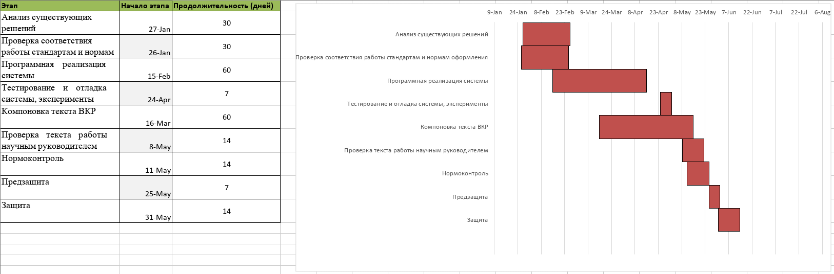

Рисунок 2 – Диаграмма Ганта 1

На рисунке 3 представлен скриншот диаграммы Gantt chart 2.

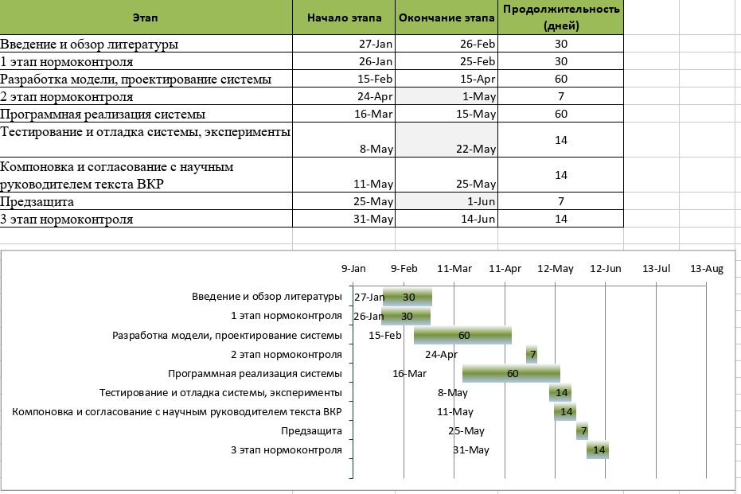

Рисунок 3 - Диаграмма Ганта 2

ЛИТЕРАТУРА

1. Сущность планирования и его актуальность для предприятия в условиях рыночной экономики [Электронный ресурс] URL: https://core.ac.uk/download/pdf/53079301.pdf (дата обращения: 01.04.2024 г.).
2. Создайте совершенный процесс планирования проекта – AhaSlides [Электронный ресурс] URL: https://ahaslides.com/ru/blog/project-planning-process/ (дата обращения: 01.04.2024 г.).
3. Вспомогательные процессы планирования проекта [Электронный ресурс] URL: https://studfile.net/preview/4418192/ (дата обращения: 01.04.2024 г.).
4. Процесс планирования [Электронный ресурс] URL: https://bstudy.net/795241/spravochnik/protsess_planirovaniya (дата обращения: 01.04.2024 г.).
5. Что такое SWOT-анализ [Электронный ресурс] URL: https://www.reg.ru/blog/chto-takoe-swot-analiz/ (дата обращения: 01.04.2024 г.).
6. Управление расписанием проекта: контролируем дедлайны [Электронный ресурс] URL: https://habr.com/ru/articles/746308/ (дата обращения: 01.04.2024 г.).
7. Укрупненный календарный план [Электронный ресурс] URL: https://scicenter.online/menedjment-scicenter/ukrupnennyiy-kalendarnyiy-plan-35551.html (дата обращения: 01.04.2024 г.).
8. Допущение проекта: что это такое и зачем оно нужно? [Электронный ресурс] URL: https://remstroy.pro/gaydy-i-sovety/dopuschenie-proekta-chto-eto-takoe-i-zachem-ono-nuzhno (дата обращения: 01.04.2024 г.).
9. Ограничения проекта (с примерами и советами по управлению) [Электронный ресурс] URL: https://hr-portal.ru/story/7-ogranicheniya-proekta-s-primerami-i-sovetami-po-upravleniyu (дата обращения: 11.03.2024 г.).